OCS- XZ电子吊秤

使 用 说 明 书



 浙制00000111号

浙江蓝箭称重技术有限公司
Zhejiang Lanjian Weighing Technology Co.,Ltd

目录
一、概述 2
二、主要技术性能和指标 2
三、面板按键及指示说明 3
四、一般操作 4
1.开机 4
2. 开机置零 4
3.手动累加 4
4.累显 5
5.参数设定 5
6.开机置零范围设定 5
7.总累清 5
8.称重计量 6
9.关机 6
五、充电须知及方法 6
六、使用注意事项 7
七、标定方法 7
八、附图 8
九、无线遥控器使用说明 9

一、概述
0CS-XZ系列直视式电子吊秤由可靠先进的硬件电路和科学的软件组成。采用AT-89系列单片微处理器、高速高精度A/D转换技术，独特的摇晃补偿电路，使称量稳定速度更快。该系列吊秤具有极强的抗干扰能力，可广泛用于商业、工矿企业及仓储码头等多种计量场合。

二、主要技术性能和指标
准确定度等级 国家标准Ⅲ级
开机置零范围 0%、5%、10%、20%、50%、100%最大称量可选
读数稳定时间 ≤10秒
最大安全载荷 150%最大称量
显示屏 超高亮5位1.5英寸红色LED显示
环境温度： -10℃——+40℃
环境湿度： ≤85%RH
低电压指示 吊秤电量不足时低电压指示灯亮
自动关机 电量严重不足时将自动关机。
充电保护电路 延长电池寿命
外壳铝合金制造 防锈、抗静电、重量轻

型号规格 | 最大称量（kg） | 分度值 | 分度数
OCS-XZ-06 | 600 | 0.2 | 3000
OCS-XZ-1 | 1000 | 0.5 | 2000
OCS-XZ-2 | 2000 | 1 | 2000
OCS-XZ-3 | 3000 | 1 | 3000
OCS-XZ-5 | 5000 | 2 | 2500
OCS-XZ-10 | 10000 | 5 | 2000

三、面板按键及指示说明

吊秤面板如下图1所示：
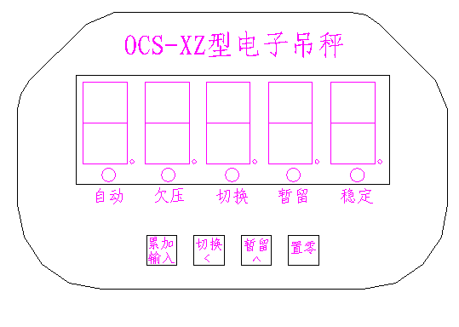
图1

其中[累加/输入]、[切换/<]、[暂留/^]、[置零]为按键，功能如下：
●[累加/输入]键：按此键，可将当前的称重值累加进总重量。但此键只有处于手动累加状态下有效。
●[切换/ < ]键： 按此键，可切换分度值。每种规格吊秤除了前面表格中所列分度值外还可以切换到更小一档分度值，此时切换指示灯点亮。
●[暂留/^]键： 按此键，可保留当前的重量数值，而不会随载荷变化，且显示屏下方暂留指示灯亮；再按此键，取消暂留功能。
●[置零]键： 按此键，可使当前显示值归零。
其中自动、欠压、切换、暂留、稳定为指示灯，功能如下：
●稳定：当称重值稳定时，稳定指示灯亮。
●暂留：当处于暂留工作状态下，暂留指示灯亮。
●切换：若当前分度值小于检定分度时，切换指示灯亮。
●欠压：当电压低于6V时，欠压指示灯亮。
●自动：当该秤处于自动累加状态时，自动指示灯亮。

四、一般操作

1．开机
开启吊秤后面的电源开关至“ON”位置，显示屏显示版本号并停顿1秒，再显示最大称量值再停顿1秒，然后数码管依次显示99999、88888···00000，发光二极管指示灯点亮、熄灭交替进行笔画和指示灯自检，最后进入称量状态。

2．开机置零
吊秤开机进入称量状态通常情况下显示为“0”kg。若显示不是“0”kg，通常情况下是载荷超过开机置零范围所致。此时，只需关机后重新开启并设置相应的参数即可。具体见6.开机置零范围设定。

3．手动累加
在显示称量值之前回到过零范围的情况下，重物吊起后，按下[累加/输入]键，若设置允许（参见5.参数设定）当前重量便计入总累加，此时会显示“bXXXX”约1秒，其中b表示磅次，XXXX表示总的累加次数。
注：无论手动还是自动，每次累加之前都必须要回过零范围。这里所谓零范围是指20个分度值（参见前面二、主要技术性能和指标中表格）。当累加次数超过9999时会显示FULL，提示用户存储已满，需要累清（具体见7.总累清）。

4．累显
当显示值在零范围内时，按下[累加/输入]键可显示总的累加次数和总的累加重量。这样操作的结果是首先显示总磅次，如“b0327”它表示总的称重次数为327次，再按[累加/输入]键，显示累加值高4位，如“H 108”它表示总重量的高位是108，再按 [累加/输入]键，显示累加值低4位，如“L2896”它表示总重量的低位是2896，所以总的累加重量是1082896kg。

5．参数设定
开机自检时按下[置零]键，当显示不变时松开按键，显示“PAXYZ”。其中XYZ为三位十进制数，用户可通过[暂留/^]键和[切换/<]键操作修改（具体见七.标定方法），能被有效认可的范围是0到255，当用户输入256到999时，接受的数据是该数对256取模，即该数除以256后的余数。XYZ对应于一个8位二进制数，具体各位表述如下：
D0：手动累加/自动累加选择，置1表示选择自动累加。
D1：称量值由不稳变稳时蜂鸣器不发提示音/发提示音，置1表示选择发提示音。
D2：零点跟踪关闭/开启选择，置1表示开启零点跟踪。
D3、D4：关机方式选择。当D4=0时，吊秤将持续显示，此时无论D3取何值都无影响。当D4=1时，若D3=1称量值稳定30分钟后自动关机，若D3=0称量值稳定30分钟后自动关显示，称量值不稳或用户按[切换/<]键可激活显示。
D5：置1表示在手动累加方式时只有稳定时按[累加/输入]键才有效，置0则无须稳定。
D6~D7：暂时未用，可任意取值，建议取0。
上面D0~D7为8位二进制各位，取值为0或1。XYZ=128*D7+64*D6+32*D5+16*D4+8*D3
+4*D2+2*D1+D0。
例如，XYZ=62表示D7=0，D6=0，D5=1，D4=1，D3=1，D2=1，D1=1，D0=0，这也是出厂时默认的设置。
当显示“PAXYZ”时，若按[累加/输入]键参数就会被保存（即使关机也不会丢失），吊秤通过笔画自检后转入称量状态。若按[置零]键则进入置零范围设定界面。

6．开机置零范围设定
开机自检时按下[置零]键，当显示不变时松开按键，显示“PAXYZ”，再按 [置零]键，显示“O UUU”。O表示该选项功能为开机置零范围，若UUU=20表示开机置零范围为20%，这也是出厂时的默认值。若要修改开机置零范围可通过按[[暂留/^]键加以选择。选择完毕后，若按[累加/输入]键则前面PA参数及此处置零范围就会被保存，吊秤通过笔画自检后转入称量状态。若按[置零]键则进入总累清界面。

7．总累清
开机自检时按下[置零]键，当显示不变时松开按键，显示“PAXYZ”，再按二次[置零]键，显示“CLEAr”，此时若按[累加/输入]键，则前面参数及置零范围就会被保存，同时，原来保存的总的磅次和累加重量会被清零，吊秤通过笔画自检后转入称量状态。若按[置零]键则前面修改的设置参数都不保存且继续使用原来保存的参数，转入设限重/标定操作界面。

8．称重计量
将待称物吊离地面，显示屏即显示出被称物的重量值，待稳定指示灯亮或显示值稳定时，即可进行读数。若有钢丝绳等皮重物，则在称重前，将皮重挂在钩上，按[置零]键，使之显示“0”kg，随后再吊被称物，此时显示值即为被称物的净重。在皮重不改变的情况下，此后的各次称重值均为被称物的净重。直至需改变皮重或关机。

9．关机
称重结束后应及时关闭秤体后面的电源开关，以防电池无效耗电。

五、充电须知及方法
1．本产品使用免维护充电式蓄电池（6V4AH），DC6V/1AH专用充电器。
2．欠压指示灯亮为电池电量不足信号，应及时进行充电。虽然此时仍可使用若干小时，但这会对电池寿命（累计有效工作时间）造成不利影响。
3．电池电量严重不足时，为保护电池吊秤会自动关机，此时必须立即应及时充电5小时以上直至充电器指示灯变绿。
4．充电后，若仍无法正常显示，通常是电池失效，建议更换电池。
5．经常充电可延长电池寿命，建议充电频率不低于1次/每周，即使长时间不用，充电频率也不要低于1次/每月。须按充电器规格正确使用，以免损坏。另外，充电时关闭吊秤电源可缩短充电时间。

六、使用注意事项
1．严禁吊挂物品重量超载。正常情况下，此时吊秤会发出蜂鸣报警并显示OVErL。
2．开机时若显示Err01表示可能有影响称量精度的重要参数丢失，提请用户注意。
3．请经常例行保养及检查以确保使用安全。基本检查项目如下：
a. 紧固件包括螺丝、螺母、开口销、卡黄等是否脱落或松动；
b. 吊钩、吊环及其它零件是否变形、磨损；
c. 零件是否有裂痕或金属疲劳现象；
如有上述情形，请立即送回本公司检修，更换新零件后再使用。
4．严禁直接撞击显示窗口。
5．请不要在雨淋或污染严重的环境中使用。

七、标定方法
步骤 | 操作 | 显示 | 解释
1 | 开机自检时按住[置零]键，显示“PAXYZ”后按三次[置零]键 | 00000 | 进入标定第一步，此时要求输入标定密码
2 | 按[暂留/^]键改变数字，按[切换/<]键移位 | ****** | ******表示标定密码
3 | 密码输入完毕按[累加/输入]键 | SPEN | 使吊秤空载
4 | 按[累加/输入]键 | 4112 | 4112为零点内码
5 | 按[累加/输入]键 | 00000 | 等内码稳定后按下[累加/输入]键
6 | 按[暂留/^]键改变数字，按[切换/<]键移位 | 03000 | 3000表示即将加载的重量
7 | 重量输入完毕按[累加/输入]键 | 34683 | 34683表示加载重物后的内码
8 | 按[累加/输入]键 | 3000 | 标定完毕，进入称重状态，显示当前重量。
切记：
1．若内码未稳就按下[累加/输入]键，则可能造成标定后重量不准的现象。
2．无标准砝码请勿自行标定，以免吊秤不准或不能正常使用。
3．请了解当地法律法规，因自行标定校准造成的称重不准和法律纠纷，我公司概不负责。

八、附图
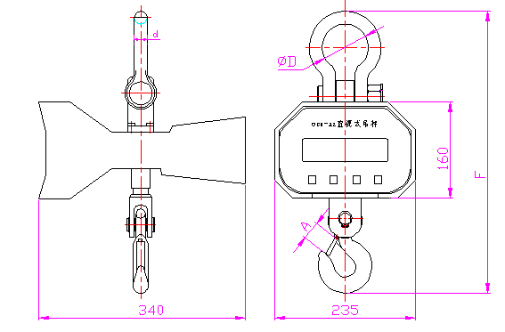

规格 | 额定负荷（t） | d | A | D | F
OCS-XZ-06 | 0.6 | Φ21 | 34 | Φ76 | 517
OCS-XZ-1 | 1 | Φ21 | 34 | Φ76 | 517
OCS-XZ-2 | 2 | Φ21 | 34 | Φ76 | 522
OCS-XZ-3 | 3 | Φ23 | 40 | Φ76 | 543
OCS-XZ-5 | 5 | Φ26 | 48 | Φ80 | 692
OCS-XZ-10 | 10 | Φ36 | 52 | Φ90 | 710

九、无线遥控器使用说明
按键[Sw/<]：功能与面板[切换/<]键（切换分度值）相同。
按键[Hold/^]：功能与面板[暂留/^]键（保持当前的显示状态，暂留指示灯亮）相同。
按键[Zero]：功能与面板[置零]键（当前显示值清零）相同。
按键[+/Bl]：功能与面板[累加/输入]键（将当前的重量值加进总重量）相同。
注意：使用时请拉出天线。
- 本产品将不断推陈出新，我公司保留变动产品任何部件的权利，恕不另行通知。

